温馨提示：
此题库为Word版，请按住Ctrl,滑动鼠标滚轴，调节合适的观看比例，关闭Word文档返回原板块。
考点24 不等关系与不等式
一、选择题
1.(2015·浙江高考文科·T6)有三个房间需要粉刷,粉刷方案要求:每个房间只用一种颜色,且三个房间颜色各不相同.已知三个房间的粉刷面积(单位:m²)分别为x,y,z,且x<y<z,三种颜色涂料的粉刷费用(单位:元/m²)分别为a,b,c,且a<b<c.在不同的方案中,最低的总费用(单位:元)是 ( )
A.ax+by+cz B.az+by+cx C.ay+bz+cx D.ay+bx+cz
【解题指南】利用作差法比较大小.
【解析】选B.由x<y<z,a<b<c,所以ax+by+cz-(az+by+cx)=a(x-z)+c(z-x)=(x-z)(a-c)>0,故ax+by+cz>az+by+cx;ay+bz+cx-(ay+bx+cz)=b(z-x)+c(x-z)=(x-z)(c-b)<0,故ay+bz+cx<ay+bx+cz;az+by+cx-(ay+bz+cx)=a(z-y)+b(y-z)=(a-b)(z-y)<0,
故az+by+cx<ay+bz+cx,所以最低费用为az+by+cx.
2.(2015·新课标全国卷Ⅱ文科·T12)设函数f(x)=ln(1+|x|)-,则使得f(x)>f(2x-1)成立的x的取值范围是 ( )
A．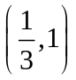 B．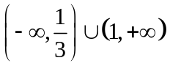 C．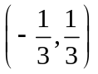 D．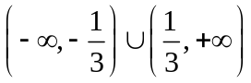
【解题指南】先判断函数f(x)=ln(1+|x|)-的奇偶性及单调性,然后利用函数的性质求解.
【解析】选A.f(x)是偶函数,且在[0,+∞)上是增函数,所以
.
二、填空题
3. (2015·江苏高考·T7)不等式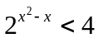的解集为 .
【解题指南】利用指数函数的单调性将原不等式转化为一元二次不等式,求解即可.
【解析】因为4=2²且y=2^{x}在R上单调递增,所以可化为x²-x<2,解得-1<x<2.所以的解集是{x|-1<x<2}.
答案:{x|-1<x<2}
关闭Word文档返回原板块

